RIO DE JANEIRO, 17 DE MAIO DE 2021.

ALUNO (A):_____________________________________________________________
TURMA: MATERNAL 2
________________________________________________________________________
DESENHO LIVRE

RIO DE JANEIRO, 18 DE MAIO DE 2021.

ALUNO (A):___________________________________________________
TURMA: MATERNAL 2

PERTO / LONGE
TURMINHA! PINTE O MENINO QUE ESTÁ PERTO DA BOLA E CIRCULE O MENINO QUE ESTÁ LONGE DA BOLA.
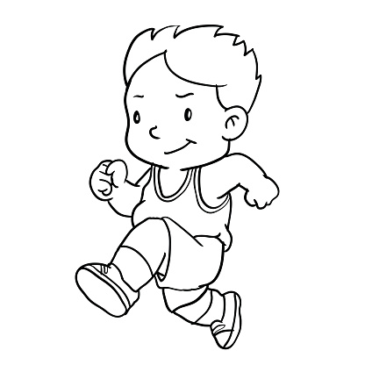
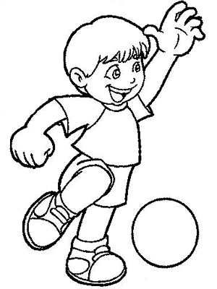

RIO DE JANEIRO, 20 DE MAIO DE 2021.

ALUNO (A): __________________________________________________________
TURMA: MATERNAL 2
LANÇAMENTO: NÚMERO 3
TURMINHA, ESSE É O NUMERAL 3. QUE LEGAL É A HISTÓRIA DOS 3 PORQUINHOS. AGORA PINTE BEM BONITO OS PORQUINHOS E COLE PAPEL PICADO NO NUMERAL.
